รายงานผลการ(ศึกษา/วิจัย)

เรื่อง

(ชื่อเรื่องไทย) XXXXXXXXXXXXXXXXXXXXXXXXXXXXXXXXXX
XXXXXXXXXXXXXX

โดย
ชื่อเจ้าของผลงาน XXXX XXXXXX

ชื่อหน่วยงาน (ฝ่าย/สถานี) XXXXXXX
ส่วนการใช้น้ำชลประทาน
สำนักบริหารจัดการน้ำและอุทกวิทยา
กรมชลประทาน
กระทรวงเกษตรและสหกรณ์
ปี XXXX

รายงานผลการวิจัย

เรื่อง

(ไทย) XXXXXXXXXXXXXXXXXXXXXXXX
XXXXXXXXXXXXX

(อังกฤษ) XXXXXXXXXXXXXXXXXXXXXXXX
XXXXXXXXXXXXX

เลขทะเบียนวิจัย XXXXXXXXXXXXXXXXXXX

โดย

ชื่อเจ้าของผลงาน XXXXXX XXXXXXXXX

ชื่อหน่วยงาน (ฝ่าย/สถานี) XXXXXXX
ส่วนการใช้น้ำชลประทาน
สำนักบริหารจัดการน้ำและอุทกวิทยา
กรมชลประทาน
กระทรวงเกษตรและสหกรณ์
ปี XXXX

รายงานผลการ(ศึกษา/วิจัย)

โครงการ......เรื่อง ชื่อเรื่อง (ไทย).................................................
(ศึกษา/วิจัย) ชื่อเรื่อง (อังกฤษ)........................................

ทะเบียนวิจัย XXXX XXXX XXXX XX

ผู้ดำเนินการ XXXXXX XXXXXX ตำแหน่งทางวิชาการ

ผู้ร่วมดำเนินการ คนที่ 1 XXXXXX XXXXXX ตำแหน่งทางวิชาการ
คนที่ 2 XXXXXX XXXXXX ตำแหน่งทางวิชาการ
คนที่ 3 XXXXXX XXXXXX ตำแหน่งทางวิชาการ

ผู้ตรวจสอบ XXXXX XXXXX หัวหน้าฝ่ายวิจัยการใช้น้ำชลประทาน

ที่ปรึกษา XXXXX XXXXX ผู้อำนวยการส่วนการใช้น้ำชลประทาน

หน่วยงานเจ้าสังกัด ฝ่าย / สถานีฯ
ส่วนการใช้น้ำชลประทาน สำนักบริหารจัดการน้ำและอุทกวิทยา กรมชลประทาน

ระยะเวลาดำเนินการ วันที่ปลูก-เก็บเกี่ยวหรือสิ้นสุดการดำเนินงานในแปลง
สถานที่ดำเนินการ XXXXX XXXXX ที่อยู่.......... ตำบล.............. อำเภอ................
จังหวัด................. รหัสไปรษณีย์.............

วัตถุประสงค์ ต้องตรงกับในแบบ ว.1 ด.

ชื่อเรื่อง (ไทย) ................................................
บทคัดย่อ

กกกกก...................................

ชื่อเรื่อง (อังกฤษ) .................................

Abstract

XXXXXXXXXXxx …………………

คำนำ

กกกกกกก.......................

ชื่อผู้ดำเนินการ
เดือน/ปี ที่ผลงานแล้วเสร็จ

คำนิยม (ถ้ามี)

กกกกกกก.......................

ชื่อผู้ดำเนินการ
เดือน/ปี ที่ผลงานแล้วเสร็จ

สารบัญ
หน้า
สารบัญตาราง (ง)
สารบัญภาพ (X)
บทที่ 1 บทนำ X
ความสำคัญของปัญหา X
วัตถุประสงค์ของการ(ศึกษา/วิจัย) X
ประโยชน์ที่คาดว่าจะได้รับ X
ขอบเขตการ(ศึกษา/วิจัย) X
ระยะเวลาดำเนินการ X
บทที่ 2 ตรวจเอกสาร X
XXXXXXXXXXX X
XXXXXXXXXXXXXXXXXX X
XXXXXXXXXXXX X
XXXXXXXXXXXX X
บทที่ 3 วิธีการดำเนินการ X
อุปกรณ์และวัสดุในการ(ศึกษา/วิจัย) X
แผนการดำเนินการ(ศึกษา/วิจัย) X
บทที่ 4 ผลการ(ศึกษา/วิจัย)และวิจารณ์ผล X
ผลการ(ศึกษา/วิจัย) X
วิจารณ์ผลการ(ศึกษา/วิจัย) X
บทที่ 5 สรุปผลและข้อเสนอแนะ X
สรุปผล X
ข้อเสนอแนะ X
เอกสารอ้างอิง X
ภาคผนวก X

สารบัญตาราง
(ก)
หน้า

ตารางที่ 1 XX
ตารางที่ 2 XX
ตารางที่ 3 XX

สารบัญภาพ
(X)
หน้า
ภาพที่ 1 XXXXXXXXXXXXXXXXXXXXXXXXXXXXXXXXXXXXXX X
ภาพที่ 2 XXXXXXXXXXXXXXXXXXX XX
ภาพที่ 3 XXXXXXXXXXXXXXXXXXXXXXXXXXXXXXXXXXXXXXXXXXXXX XX

บทที่ 1
บทนำ

1.1 ความสำคัญของปัญหา

กกกก................

1.2 วัตถุประสงค์ของการ(ศึกษา/วิจัย)

เพื่อ...........(ตรงกับแบบ ว.1 ด)..............

1.3 ประโยชน์ที่คาดว่าจะได้รับ

กกกก.......................

1.4 ขอบเขตการศึกษา

ทำการ……………………..

1.5 ระยะเวลาดำเนินการ

เริ่มตั้งแต่วันที่ XXXXXXX ถึงวันที่ XXXXXXXXXXX (นับเฉพาะช่วงเวลาปลูก-เก็บเกี่ยว)

1.6 นิยามศัพท์

ที่เกี่ยวข้องกับเนื้อหาของงานศึกษา/วิจัย

บทที่ 2
ตรวจเอกสาร

2.1 XXXXXXX
XXXX……………

2.2 XXXXXXX
XXXX……………

หมายเหตุ หน้าแรกของแต่ละบท ไม่ต้องมีเลชหน้า

บทที่ 3
วิธีการดำเนินการ

3.1 อุปกรณ์และวัสดุในการ (ศึกษา/วิจัย)
3.1.1 ............
3.1.2 .............
3.1.3 .............

3.2 แผนการดำเนินการ (ศึกษา/วิจัย)
3.2.1 สถานที่ทำการ (ศึกษา/วิจัย)

3.2.2 วิธีการศึกษา

3.2.3 แผนการดำเนินงาน

3.2.4 การบันทึกข้อมูล
- XXXXXXXXXXX
- XXXXXXXXXXXXXX

3.2.5 การดูแลรักษา

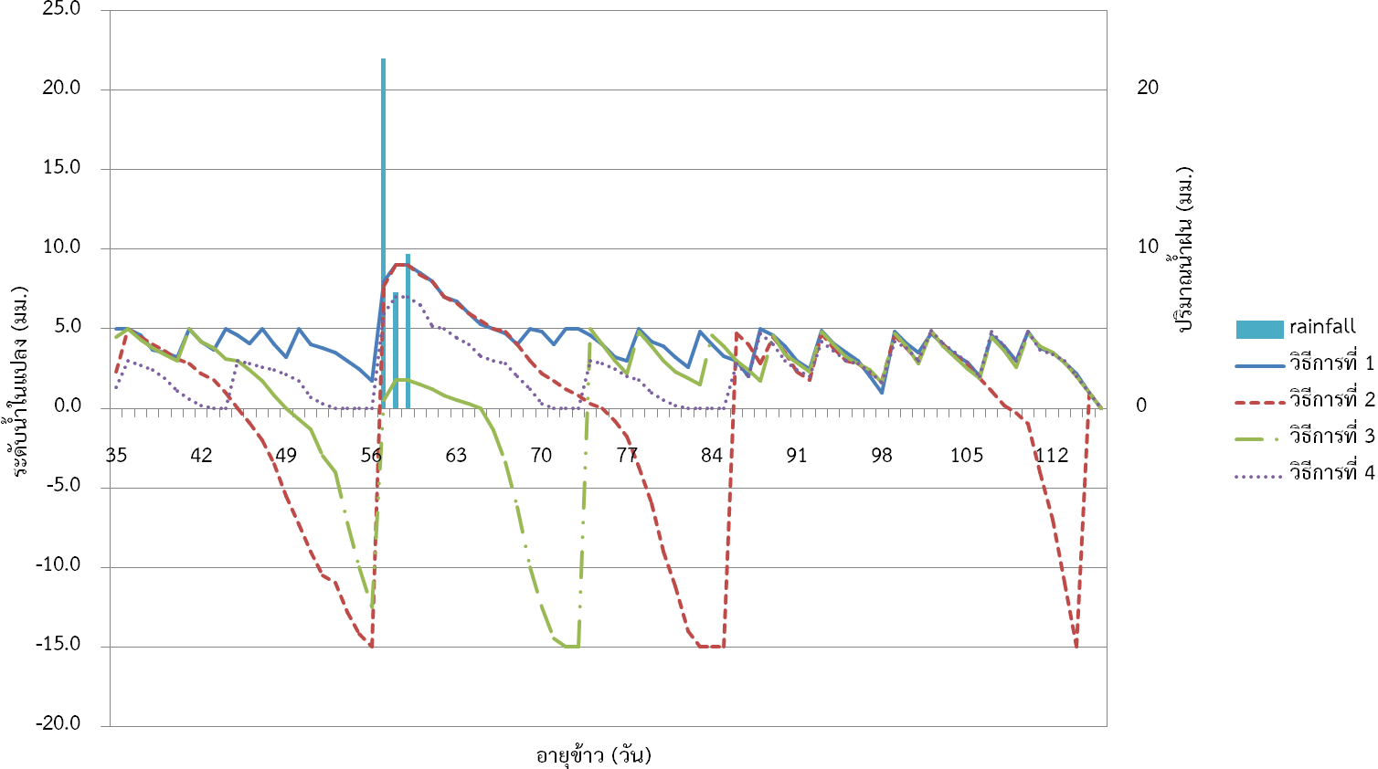

ภาพที่ XX ตัวอย่างการวางภาพในแนวนอน / ในกรณีบางแนวตั้ง ให้วางตามปกติ
XX
ตารางที่ XX ตัวอย่างการวางตารางในหน้าแนวนอน / ในกรณีบางแนวตั้ง ให้วางตามปกติ

วัน เดือน ปี | อายุข้าว  (วัน) | ปริมาณน้ำฝน  (มม.) | ค่าการระเหย  (มม.) | ปริมาณการส่งน้ำ (มิลลิเมตร) |  |  |  | ระดับน้ำในแปลงนา (เซนติเมตร) |  |  |  | หมายเหตุ
 |  |  |  | วิธีการที่ 1 | วิธีการที่ 2 | วิธีการที่ 3 | วิธีการที่ 4 | วิธีการที่ 1 | วิธีการที่ 2 | วิธีการที่ 3 | วิธีการที่ 4
12/12/2015 | 12 | - | 3.21 | ยังไม่ปักดำกล้า |  |  | - | ไม่จดบันทึก |  |  |  | ปักดำวิธีการที่ 4
13/12/2015 | 13 | - | 3.41 | ยังไม่ปักดำกล้า |  |  | - | ไม่จดบันทึก
14/12/2015 | 14 | - | 3.29 | ยังไม่ปักดำกล้า |  |  | - | ไม่จดบันทึก
15/12/2015 | 15 | - | 3.39 | ยังไม่ปักดำกล้า |  |  | - | ไม่จดบันทึก
16/12/2015 | 16 | - | 3.87 | ยังไม่ปักดำกล้า |  |  | - | ไม่จดบันทึก
17/12/2015 | 17 | - | 2.78 | - | - | - | - | ไม่จดบันทึก |  |  |  | ปักดำวิธีการที่ 1-3
18/12/2015 | 18 | - | 3.09 | 17.77 | 17.77 | 17.77 | 17.77 | ไม่จดบันทึก
19/12/2015 | 19 | - | 3.57 | - | - | - | - | ไม่จดบันทึก
20/12/2015 | 20 | - | 3.01 | - | 16.93 | 17.41 | 31.38 | ไม่จดบันทึก
21/12/2015 | 21 | - | 3.10 | 23.28 | 16.93 | 16.44 | - | ไม่จดบันทึก
22/12/2015 | 22 | - | 2.41 | - | - | - | - | ไม่จดบันทึก
23/12/2015 | 23 | - | 3.77 | - | - | - | 22.97 | ไม่จดบันทึก
24/12/2015 | 24 | - | 2.91 | - | - | - | - | ไม่จดบันทึก
25/12/2015 | 25 | - | 2.46 | 28.66 | 27.45 | 29.68 | - | ไม่จดบันทึก

บทที่ 4
ผลการศึกษาและวิจารณ์ผล

4.1 ผลการ (ศึกษา/วิจัย)
4.1.1 XXXXXXXXXXXX
กกกก...........................
4.1.2 XXXXXXXXXXXX
กกกก....................
4.1.3

4.2 วิจารณ์ผลการ(ศึกษา/วิจัย)
กกกกก..........................

บทที่ 5
สรุปผลและข้อเสนอแนะ

5.1 สรุปผล (ตามวัตถุประสงค์)
1. XXXXXXXXXXXX
2. XXXXXXXXXXXXXXXXXX
3. XXXXXXXXXXXXXXXX

5.2 ข้อเสนอแนะ
XXXXXXXXXXXXXXXXXXXXXXXXXX

เอกสารอ้างอิง

กกกกก. มปป.(ก). กกกกกกกกกกก. (ระบบออนไลน์). แหล่งข้อมูล http://www.xxxxxxxxxxxxxxxx (5 มิถุนายน 2557)
ขขขขข. 25XX. ขขขขขขขขขขขขขขขขขขขขขขขขขข. ขขขขขขขขขข. กรุงเทพฯ.
AAAA, A.A., BBB, B.B., CCC, C., and DDDD, D., 20XX. AAAAAAAAAAAAAAAAAAAAAAAAAAAAA. BBBBBBBBBBBBBBBBB, No XX.

ใช้หลักการเขียนเอกสารที่ใช้อ้างอิงตาม หลักการเขียนรายงานวิจัยเพื่อการตีพิมพ์ วน.บอ.001

ภาคผนวก

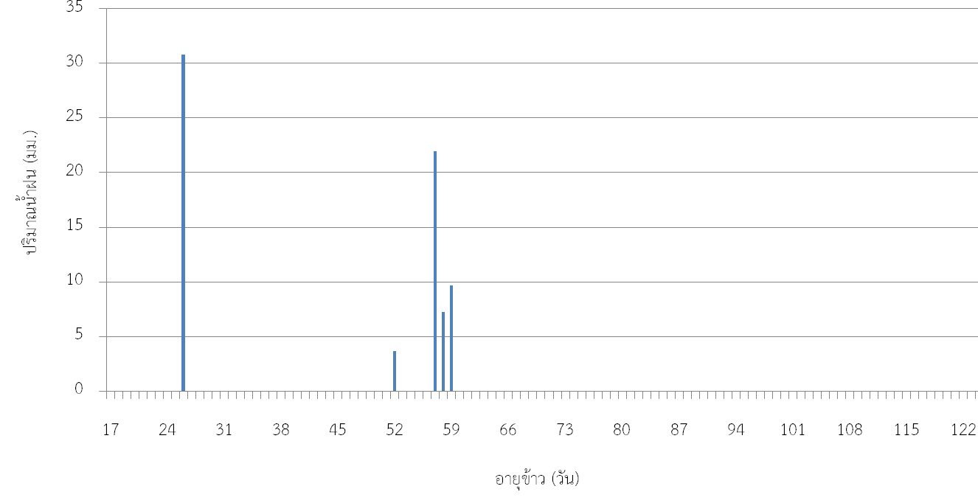
ภาพผนวกที่ 1 ตัวอย่าง
35

37

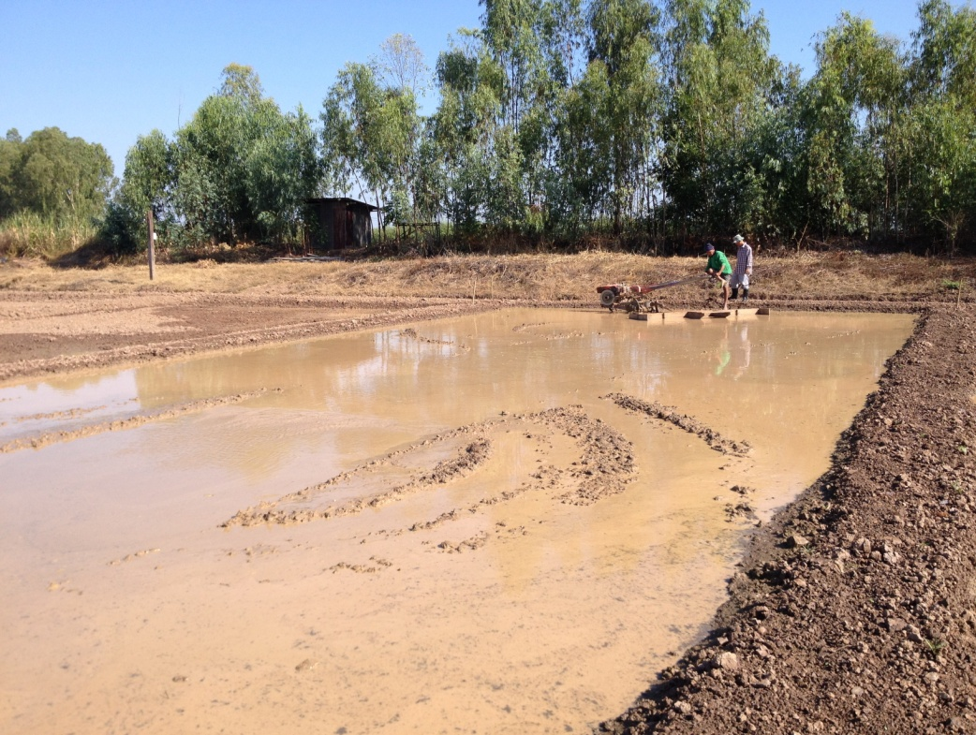
ภาพผนวกที่ 2 ตัวอย่าง

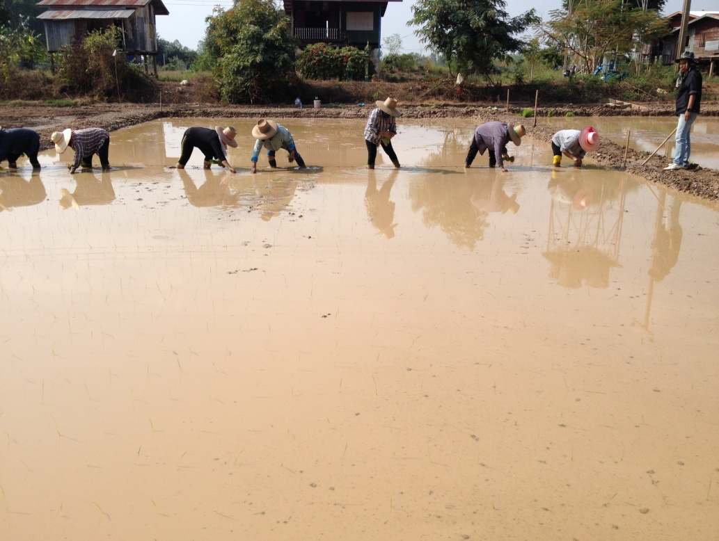
ภาพผนวกที่ 3 ตัวอย่าง
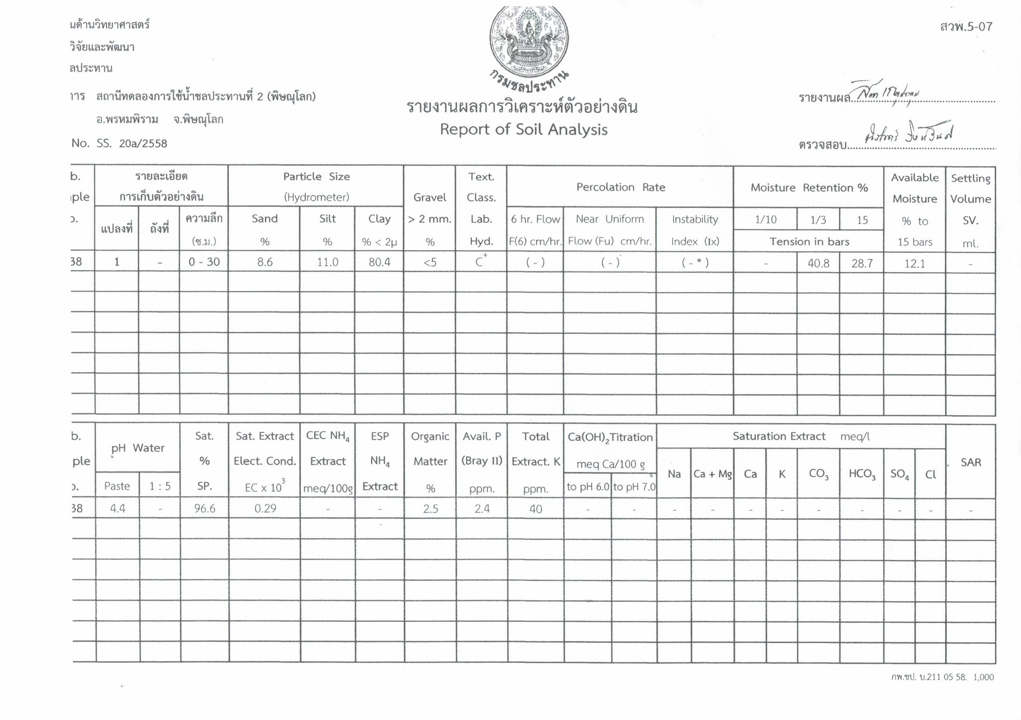
ภาพผนวกที่ XX รายงานผลการวิเคราะห์ดินจากฝ่ายดินด้านวิทยาศาสตร์ ส่วนวิจัยและพัฒนาด้านวิทยาศาสตร์และสิ่งแวดล้อม
สำนักวิจัยและพัฒนา กรมชลประทาน Lab. No. SS. 20a/2558

